TISKOVÁ ZPRÁVA

Praha, 31. března 2016
Průzkum Fidelity International: Spotřebitelé z USA a Evropy budou hnací silou růstu
Po dvou letech analytického optimismu je celkový sentiment na trhu jemně vyvážený, investiční klima je však stále složitější a stoupá i množství rizik
Podle výsledků průzkumu analytiků společnosti Fidelity International, budou v roce 2016 hnací silou růstu inovativní a výrazně technologicky zaměřené společnosti a také spotřebitelé z rozvinutých trhů USA a Evropy. Jejich kupní síla roste díky nízkým cenám energií, nízké inflaci, příznivému vývoji na trhu s bydlením, růstu mezd (byť velmi utlumeného) a zotavujícím se trhům práce.
Výzkum společnosti Fidelity International, globálního lídra v oblasti investic, je založený na 17 000 individuálních rozhovorech, které každoročně probíhají mezi dvěma sty akciovými a dluhopisovými analytiky společnosti Fidelity Int. a zástupci firem. Průzkum odhaluje očekávání manažerských týmů firem z celého světa a analytici následně přináší hlavní prognózy na rok 2016:
- Hnací silou postupného zvyšování růstu budou zřejmě spotřebitelé z rozvinutých zemí USA a Evropy.
Ti svojí spotřebou a vyšší kupní sílou podpoří pokračující inovace, které mění podobu zejména sektoru technologií a zdravotnictví. Spotřební odvětví na škále sentimentu společnosti Fidelity dosáhla průměrného hodnocení 5,6. Tím o více než 10 % převýšila průměr všech sektorů.
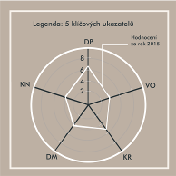
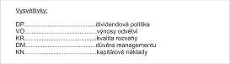

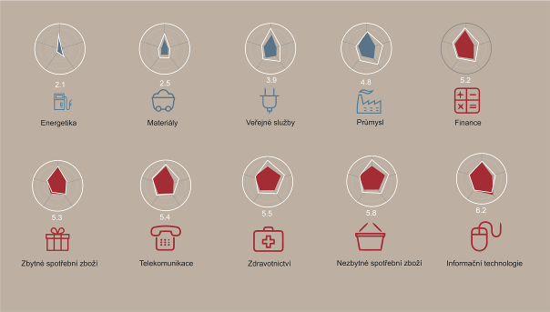

Michael Sayers, ředitel výzkumu společnosti Fidelity International, vysvětluje: „Naším nejdůležitějším zjištěním letošního roku je relativní odolnost odvětví spotřebního zboží ve srovnání s mnoha jinými sektory. Vzhledem k tomu, že značnou část ekonomiky – energetiku, materiály, průmysl a veřejné služby – sužují nízké ceny komodit a globální pokles kapitálových nákladů, dokud nedojde k opětovnému nastolení kapitálové a nákladové disciplíny nutné k obnovení rovnováhy mezi nabídkou a poptávkou, můžeme očekávat i několikaletý nedostatek kapitálu.“
„Zároveň je velmi důležité, aby v rámci ekonomiky neklesalo odvětví služeb – jedině tak bude možné se později v letošním roce vyhnout globální recesi. Výsledky našeho výzkumu jsou v této oblasti pozitivní,“ uzavírá Sayers.
- Inovace
Výsledky výzkumu ukazují, že inovace mají dopad téměř na všechna odvětví a trhy. Zejména pak na zdravotnictví a v oblasti informačních technologií, což vede ke vzniku tržních příležitostí a možností příjmů. Fidelity již nějakou dobu poukazuje na význam inovací v prostředí s nízkým nominálním růstem. Pokud je růst stále vzácnější, nabízejí společnosti nebo trhy, které jsou skutečně inovativní, přidanou hodnotu. „Vůbec nejvýraznější přímý dopad tzv. disruptivních technologií lze pozorovat u IT. Nové technologie dané prostředí narušují rychleji než kdykoli v minulosti a v mnoha odvětvích zcela mění příjmové možnosti a vytvářejí velké množství příležitostí. A to nejen pro ty, kdo dané technologie vyvíjejí, ale také pro ty, kdo dodávají potřebnou infrastrukturu. Přestože nové technologie podporují inovaci, nesou s sebou také řadu změn. Proto je maximálně důležité vždy provést důkladnou analýzu trendů, lídrů a opozdilců,“ dodává Sayers. Osud těch, kdo dokážou na inovace reagovat, tak bude ostře kontrastovat s osudem těch, kdo zůstanou pozadu.

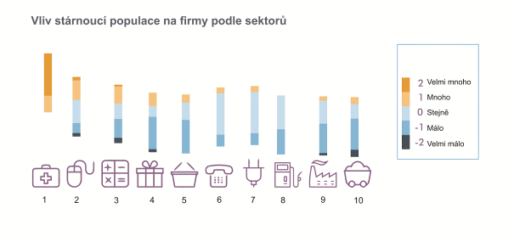
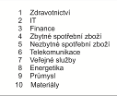
- Měnící se finanční sektor
Průzkum poukazuje také na to, že se finanční sektor mění vlivem „utahování opasků“ a regulací, což vede k posílení rozvah a snížení míry zadlužení. Tyto příznaky zlepšení fundamentů jsou poněkud v rozporu s ponurým sentimentem investorů. Akcie bank ve druhé polovině roku 2015 a na počátku roku 2016 celosvětově vykázaly horší výkonnost než energetické tituly, a to navzdory poklesu cen ropy během tohoto období. „Finančnímu sektoru stále hrozí nemalá rizika, například horší výhled růstu a inflace, různé formy expozice vůči sektoru energetiky a nižší likvidita na trhu dluhopisů,“ uvádí Martin Dropkin, vedoucí úvěrového výzkumu společnosti Fidelity International. „Jakékoli oslabení ve finančním sektoru může také vést k dalšímu zhoršení reálné ekonomiky v důsledku různých přenosových mechanismů, které mohou naplnit obavy trhu. Není tedy divu, že regulace bude podle očekávání i nadále významným faktorem – vzhledem k tomu, že motivuje firmy ke zvyšování kapitálových rezerv, by měla ve střednědobém horizontu podporovat udržitelné výnosy,“ uzavírá Dropkin.
Finanční sektor je vystaven vlivu komodit na obou dvou stranách rozvahy
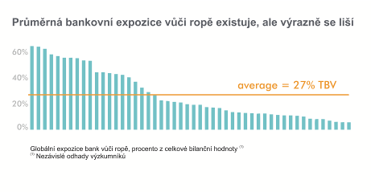
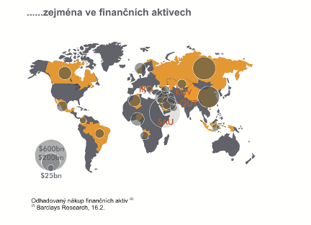

Více informací k průzkumu a výsledkům: www.fidelity.cz/analyst-survey

Pro více informací kontaktujte:

Marcela Štefcová
Crest Communications, a.s.

Ostrovní 126/30
110 00 Praha 1
tel: +420 222 927 125
fax: +420 234 648 666
gsm: + 420 731 613 669
www.crestcom.cz
e-mail: marcela.stefcova@crestcom.cz
Informace pro editory:
Fidelity International byla založena v roce 1969 a poskytuje investiční služby a produkty soukromým a institucionálním investorům. Od ostatních globálních investičních společností se liší zejména formou vlastnictví. Jedná o čistě privátní, soukromou společnost vlastněnou přímo členy zakládající rodiny a managementem firmy. Společnost klade veliký důraz na provádění podrobných analýz, na jejichž základě pak identifikují pro klienty nejvýhodnější investiční příležitosti. Její speciální týmy investičních analytiků a odborníků působí ve všech hlavních finančních centrech světa – v Londýně, Frankfurtu, Paříži, Hong Kongu, Tokyu, Singapuru, Soulu, Delhi, Mumbai a v Sydney. V současné době administruje aktiva ve výši 87 mld USD (assets under administration) a globálně pro klienty nainvestovala 290 mld USD ve 25 zemích napříč Evropou, Asií, Tichomořím, středním Východem a jižní Amerikou. V České republice Fidelity působí od roku 2012 a mezi její klienty patří celá řada významných institucionálních i privátních klientů, všechny významné banky, pojišťovny, finanční společnosti a nezávislí finanční poradci, kteří koncovým investorům zprostředkovávají investiční fondy této globální investiční společnosti.
Upozornění na rizika
Fidelity International zveřejňuje výhradně informace o produktech a všeobecné informace a neposkytuje žádné investiční doporučení. Z minulého vývoje hodnoty není možné odvodit prognózy budoucího vývoje. Investování do investičních fondů je spojené nejen s vysokými šancemi na výnos, ale i s vyššími riziky. Proto může například hodnota podílů investičních fondů kolísat a není zaručená. Na vývoj hodnoty mají kromě toho negativní vliv i individuální náklady a poplatky. Investiční rozhodnutí by se mělo v každém případě opírat o informace důležité pro investory, nejnovější zprávy o hospodářských výsledcích a – pokud byla zveřejněná – nejnovější půlroční zprávu. Tyto dokumenty tvoří jediný závazný základ pro nákup. Tyto dokumenty získáte bezplatně v pobočce FIL Investment Services GmbH, Kastanienhöhe 1, D-61476 Kronberg im Taunus, Německo, nebo v UniCredit Bank Austria AG, Vordere Zollamtstrasse 13, A-1030 Vídeň, nebo v UniCredit Bank Slovakia, a. s., Šancova 1/A, 813 33 Bratislava, nebo v Unicredit Bank Czech Republic, a. s., náměstí Republiky 3a, 111 21 Praha 1, nebo na adresách www.fidelity.at, www.fidelity.cz, www.fidelity.sk.
Vydává
FIL (Luxembourg) S.A. Zweigniederlassung Wien, Mariahilfer Straße 36, 1070 Vídeň, IČO: FN 374007
Fidelity, Fidelity International, logo Fidelity International a symbol F jsou registrované ochranné známky společnosti FIL Limited.

